附件3：会务信息汇总
第一部分 2016年社会学年会（兰州）协议酒店信息
一、2016年中国社会学年会宾馆信息一览表
序号 | 酒店名称 | 酒店位置 | 星级 | 总房间数 | 标准 | 价格 | 早餐 | 如不吃早餐
1 | 商务宾馆 | 甘南路39号（兰州大学正西600米左侧） | 商务 | 40 | 标间 | 169(189) | 含 | 价格不变
2 | 萃英大酒店 | 天水路兰州大学大门北侧 | 星级 | 50 | 单间 | 280 | 含 | 价格不变
3 | 东方大酒店 | 天水路兰州大学对面 | 三星 | 140/12 | 标间/套房(二人） | 220/360 | 含 | 每间减20元
4 | 兰州饭店 | 盘旋路西北角 | 四星 | 350/30/15 | 标间/单间/豪单 | 400/420/450 | 含 | 价格不变
5 | 组工大厦 | 兰州大学正西600米右侧路西 | 四星 | 120/20/50 | 标间/商务单/大床房 | 460/470/260 | 含 | 价格不变
6 | 飞天大酒店 | 盘旋路西南角 | 涉外四星 | 160/40 | 标间/大床房 | 450/500 | 含 | 价格不变
7 | 酒钢大厦 | 兰州大学正西600米右侧路东 | 准五星级 | 85/50/37 | 标间/豪单/商务单 | 500/520/500 | 含 | 价格不变
8 | 东城酒店 | 盘旋路西南角200米 | 商务 | 20/7/15/8 | 豪标/豪单/普标/普单 | 238/238/198/198 | 不含
9 | 航空大酒店 | 盘旋路西北角400米 | 商务 | 30/10 | 标准间/单间 | 198/208 | 不含
10 | 锦江阳光 | 东岗西路589号（盘旋路西南角800米） | 四星 | 40/30/10 | 豪标/豪单/普单 | 450/500/400 | 含 | 每间减10元

注：兰州大学地处盘旋路东南角，学校大门在盘旋路南侧300米，正西朝向。

二、路线及地图

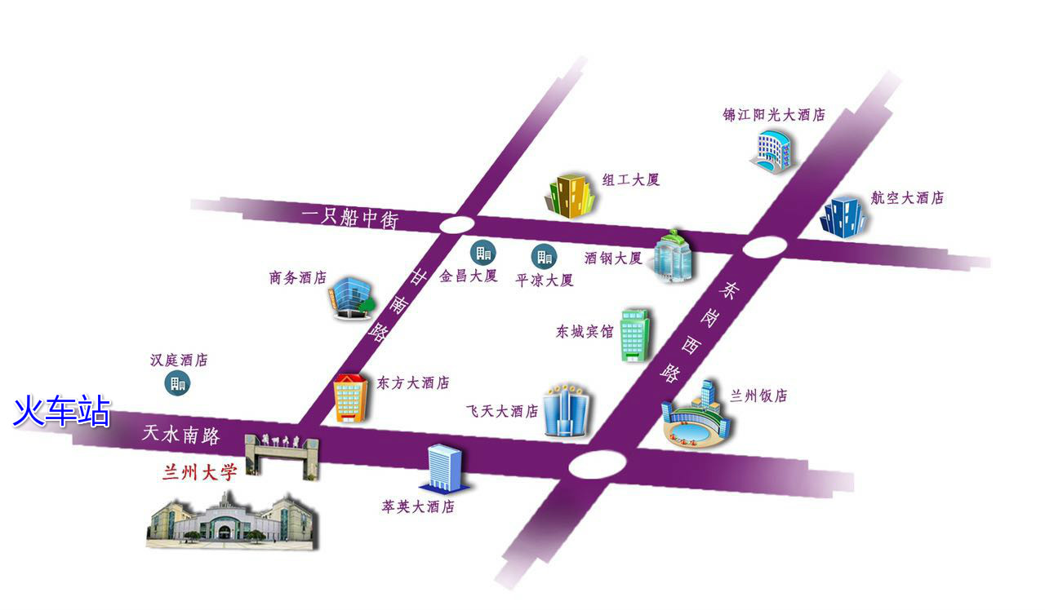

因10家协议宾馆都可以从兰州大学正门（西门）步行前往，所以参会代表可以先到达兰大正门，然后步行前往自己预订的酒店。如果您在火车站，还可以打车前往，价格应该都在起步价10元左右。

兰州中川机场：距离兰州大学70公里，可乘机场大巴（30元）城铁（22元）抵达。
路线一：乘坐机场大巴至终点站--东方大酒店，对面即为兰州大学正门。
路线二：乘坐城际列车到兰州火车站下车，可乘坐1路、131路、110路公交车到兰州大学站下车，向南步行50米即可到达兰州大学正门（西门）。
兰州火车站：距离兰州大学正门1.5公里。可乘坐1路、131路、110路公交车到兰州大学站下车，步行前往预订酒店。

1、兰州商务宾馆（商务）
酒店地址：甘南路39号
房间信息：标准间40间，169元/间，含早餐
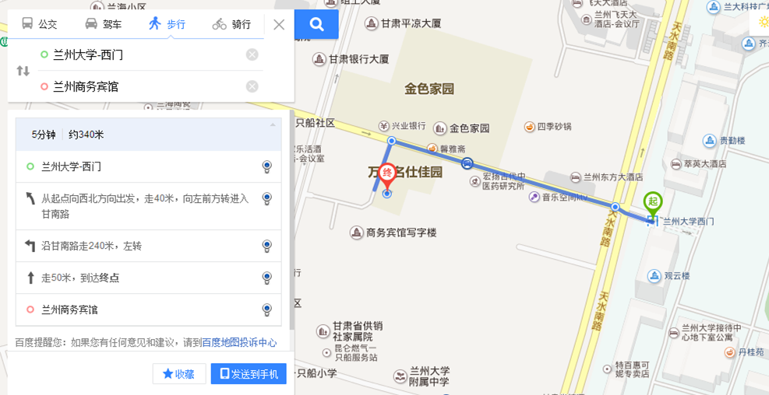
2、萃英大酒店(星级)
酒店地址：天水南路226号
房间信息：单间50间，280元/间，含早餐
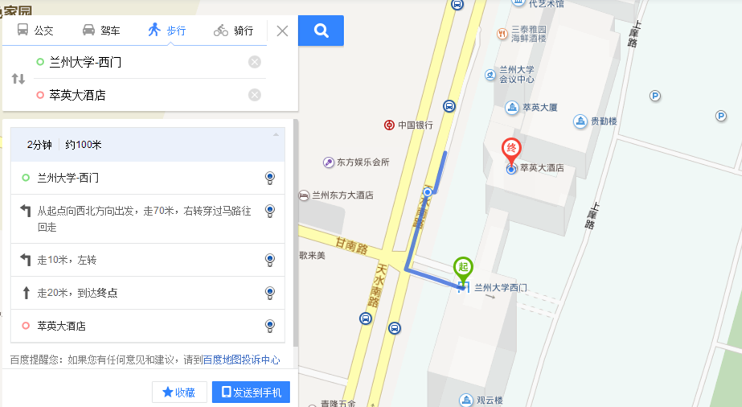
3、兰州东方大酒店（星级）
酒店地址：天水南路523号
房间信息：（1）标准间140间，220元/间，含早餐
（2）套间12间，360元/间，含早餐
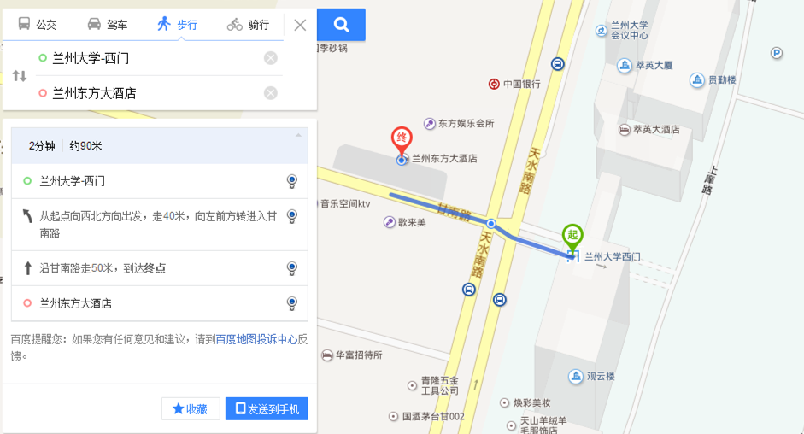
4、兰州饭店（星级）
酒店地址：东岗西路486号
房间信息：（1）标准间350间，400元/间，含早餐
（2）单间30间，420元/间，含早餐
（3）豪华单间15间，450元/间，含早餐
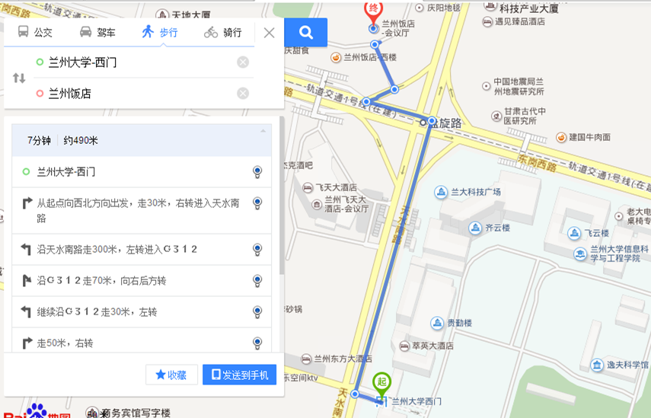
5、组工大厦（星级）
酒店地址：东岗路543号
房间信息：（1）标准间120间，460元/间，含早餐
（2）商务单间20间，470元/间，含早餐
（3）大床房50间，260元/间，含早餐
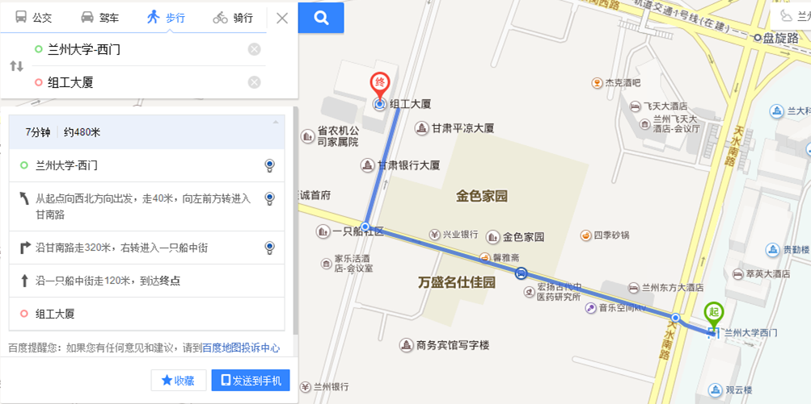
6、兰州飞天大酒店（星级）
酒店地址：天水南路529号
房间信息：（1）标准间160间，450元/间，含早餐
（2）大床房40间，500元/间，含早餐
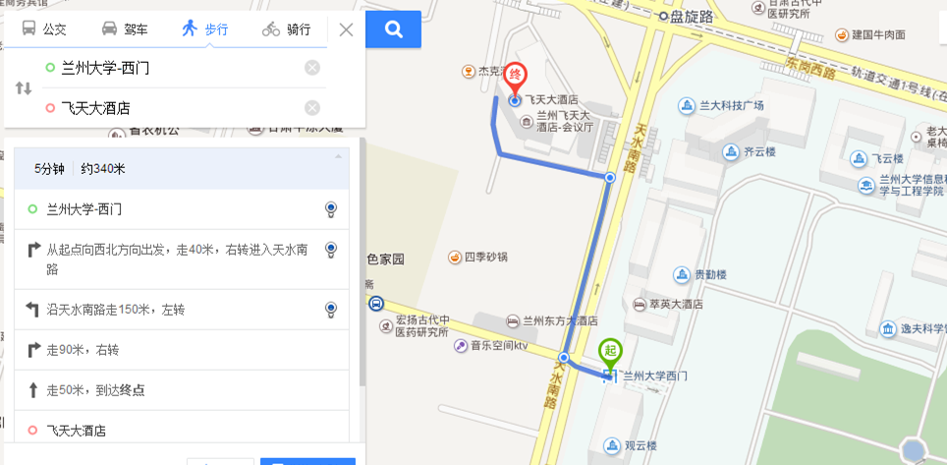
7、酒刚大厦（星级）
酒店地址：东岗西路469号
房间信息：（1）标准间80间，500元/间，含早餐
（2）商务单间37间，500元/间，含早餐
（3）豪华单间50间，520元/间，含早餐
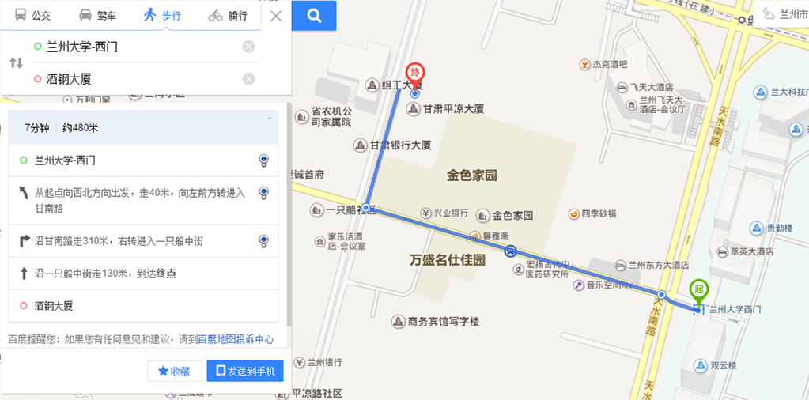
8、东城宾馆（星级）
酒店地址：东岗西路455号
房间信息：（1）豪华标准20间，238元/间，不含早餐
（2）豪华单7间，238元/间，不含早餐
（3）标准间15间，198元/间，不含早餐
（4）单间8间，198元/间，不含早餐
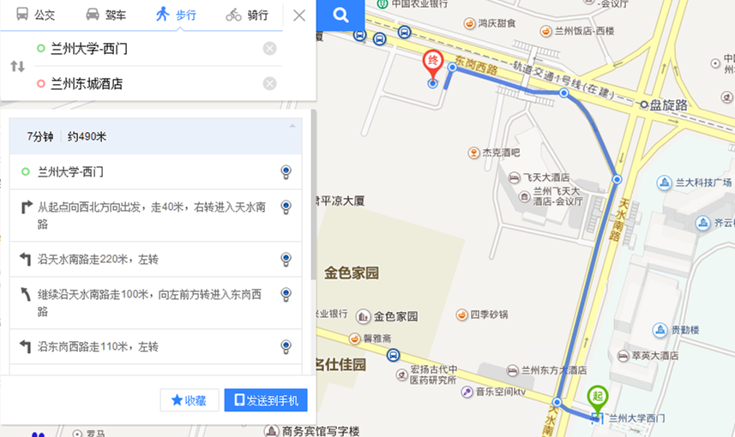
9、航空大酒店（商务）
酒店地址：盘旋路西口
房间信息：（1）标准间30间，198元/间，不含早餐
（2）单间10间，208元/间，不含早餐
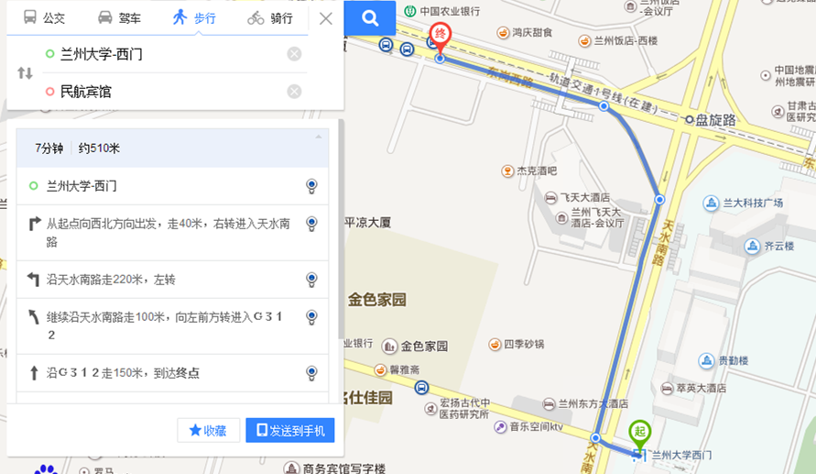
10、锦江阳光酒店（星级）
酒店地址：东岗西路589号
房间信息：（1）标准间40间，450元/间，含早餐
（2）豪华单间30间，500元/间，含早餐
（3）单间10间，400元/间，含早餐
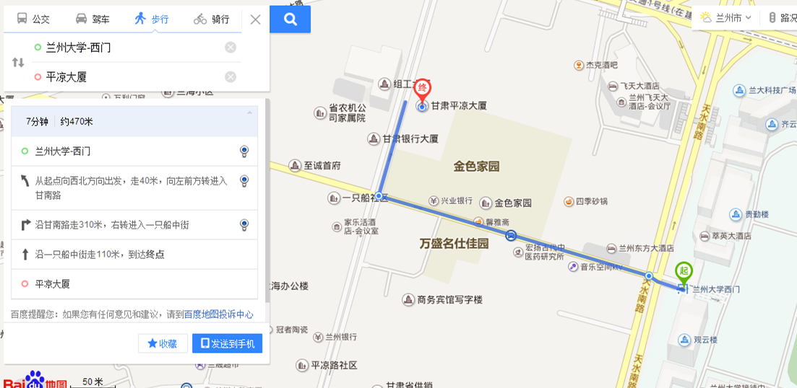

第二部分 2016年社会学年会（兰州）非协议酒店信息
一、交通路线：
因4家非协议宾馆都可以从兰州大学正门（西门）步行前往，所以参会代表可以先到达兰大正门（西门），然后步行前往自己预订的酒店。如果您在火车站，还可以打车前往，价格应该都在起步价10元左右。

兰州火车站：可乘坐1路、131路、110路公交车到兰州大学站下车，步行前往预订酒店。
兰州中川机场：
路线一：乘坐机场大巴至东方大酒店（大巴终点站），对面即为兰州大学正门（西门）；
路线二：乘坐城际列车到兰州火车站下车，可乘坐1路、131路、110路公交车到兰州大学站下车，向南步行50米即可到达兰州大学正门（西门）。

二、非协议酒店具体信息
1、七天连锁酒店（兰大店）
订房电话：0931-8790777 酒店地址：麦积山路兰大南门
房间信息：单间186元 / 标准间208元（接受网上预订）
路线及地图：
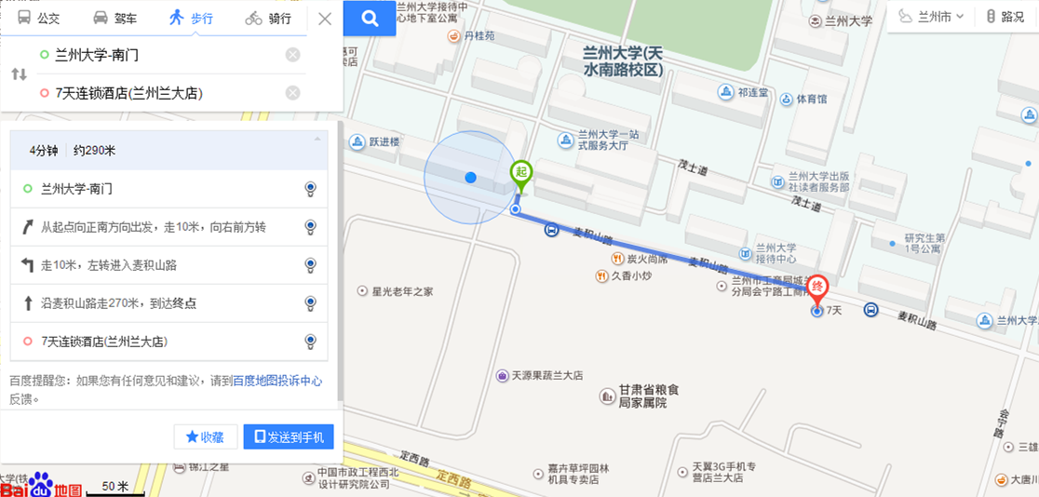

2、汉庭连锁酒店（兰大店）
订房电话：0931-8849555 酒店地址：天水南路505号
房间信息：大床房/标准间299-399元 （接受网上预订）
路线及地图：
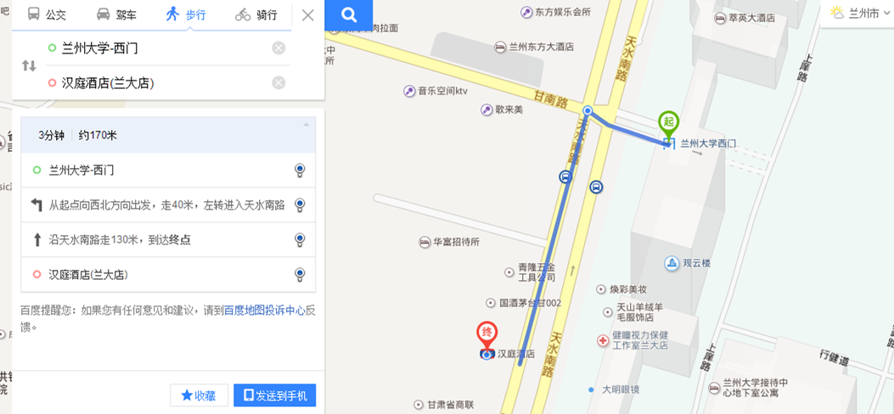

3、金昌大厦（星级）
订房电话：0931-8870500 酒店地址：东岗西路541号
房间信息：单间398元 / 标准间428元
路线及地图：
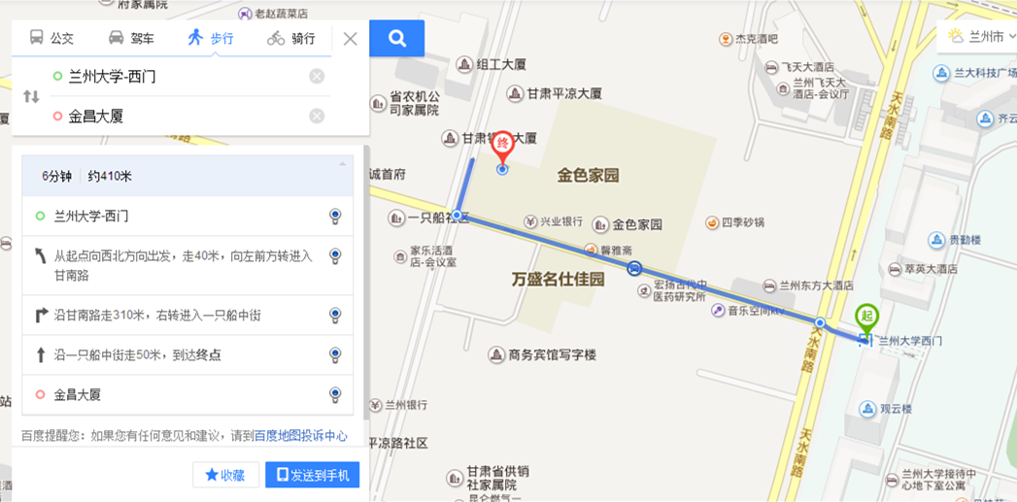
4、平凉大厦（星级）
订房电话：0931-8846256 酒店地址：东岗西路539号
房间信息：标准间280元
路线及地图：

